**Τάξη: Β΄**

Με λένε:………………………………………….

***Ο ΠΑΠΑΓΑΛΟΣ***

Σ

αν έμαθε τη λέξη «Καλησπέρα»,

ο παπαγάλος είπε ξαφνικά:

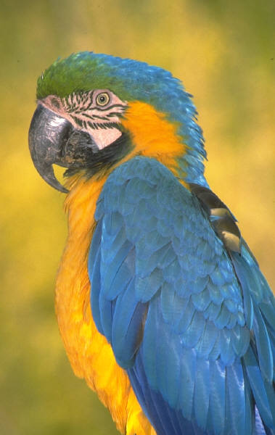«Είμαι σοφός, γνωρίζω ελληνικά.

Τι κάθομαι δω πέρα;»

Την πράσινη ζακέτα του φορεί

και στο συνέδριο των πουλιών πηγαίνει,

για να τους πει μια γνώμη φωτισμένη.

Παίρνει μια στάση λίγο σοβαρή,

ξεροβήχει, κοιτάζει λίγο πέρα,

και τους λέει: ¨Καλησπέρα!¨.

Ο λόγος του θαυμάστηκε πολύ.

Τι διαβασμένος, λένε, παπαγάλος!

Θα ΄ναι σοφός αυτός πολύ μεγάλος,

αφού μπορεί κι ανθρώπινα μιλεί.

Απ’ τις Ινδίες φερμένος, ποιος το ξέρει

Πόσα βιβλία μαζί του να ‘χει φέρει,

με τι σοφούς εμίλησε και πόσα

να ξέρει στων γραμματικών τη γλώσσα!...

«Κυρ παπαγάλε, θα ‘χομε την τύχη

ν’ ακούσουμε τι λες και παραπέρα;»

Ο παπαγάλος βήχει, ξεροβήχει…

Μα τι να πει; Ξανάπε: «Καλησπέρα».

ΠΑΠΑΝΤΩΝΙΟΥ ΖΑΧΑΡΙΑΣ

1. Από το παραπάνω ποίημα βρες και γράψε στον παρακάτω πίνακα 5 μονοσύλλαβες, 5 δισύλλαβες, 5 τρισύλλαβες και 5 πολυσύλλαβες λέξεις.

|  |  |  |  |
| --- | --- | --- | --- |
| Μονοσύλλαβες | Δισύλλαβες | Τρισύλλαβες | Πολυσύλλαβες |
|  |  |  |  |
|  |  |  |  |
|  |  |  |  |
|  |  |  |  |
|  |  |  |  |

1. Συλλάβισε τις παρακάτω λέξεις και χρωμάτισε με κίτρινο τη λήγουσα, κόκκινο την παραλήγουσα και μπλε την προπαραλήγουσα.

|  |  |
| --- | --- |
| Πατέρας |  |
| πορτοκάλι |  |
| Σχολείο |  |
| Δάσκαλος |  |
| Αίθουσα |  |
| Μαθητής |  |
| περιβάλλον |  |

1. Πόσες στροφές έχει το παραπάνω ποίημα;

……………………………………………………………………………

……………………………………………………………………………

1. Πόσους στίχους έχει η δεύτερη στροφή;

…………………………………………………………………………….

…………………………………………………………………………….

1. Όλες οι στροφές του ποιήματος έχουν τον ίδιο αριθμό στίχων;

……………………………………………………………………………..

……………………………………………………………………………..

C:\Program Files\Microsoft Office\MEDIA\CAGCAT10\j0088542.wmf

.